 网络协议分析

**TCP连接分析**

2019/5/23

http访问某一网站，抓包如下

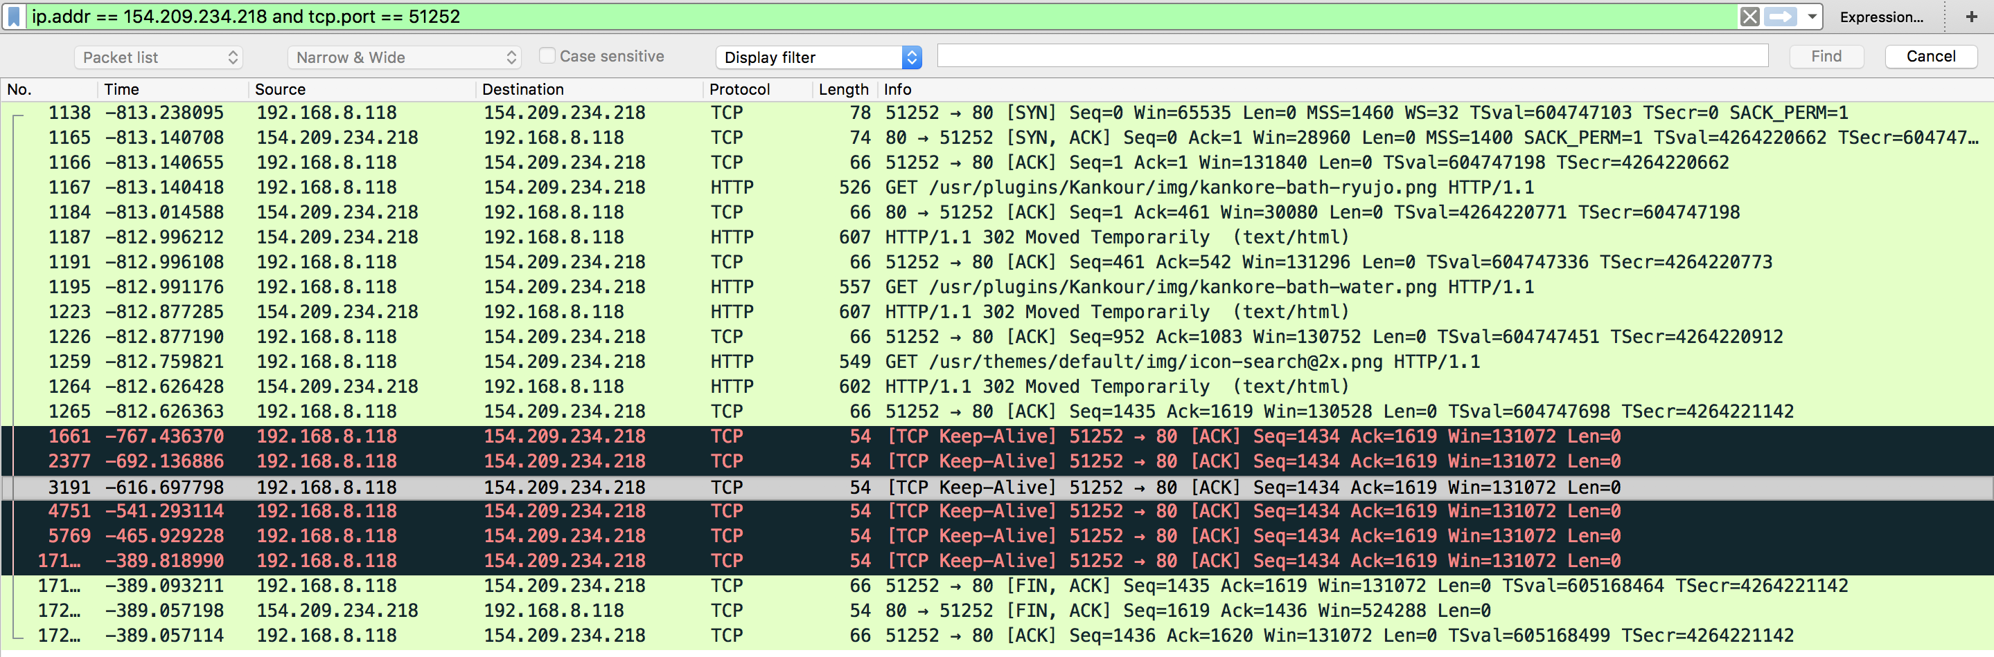

三次握手：tcp连接建立



1. 客户端发送syn，且seq=0
2. 服务端回复syn，ack，且seq=0，ack=1
3. 客户端回复ack，且seq=1，ack=1
4. 三次握手完成，连接建立

开始传输数据



四次挥手：tcp连接关闭



1. 客户端发送fin，ack，此时ack=1619，seq=1435
2. 服务端回复ack，seq=1436，ack=1436

同时，服务端已没有剩余数据传输，在同一个包中发送fin，给出关闭连接信号

1. 客户端收到后发送ack确认，连接关闭成功

班级：16272412

学号：16272203

姓名：黄萍萍